「こころの窓」地理 No、４０
こんにちは。今日の気分はどうですか。ではまたボチボチ始めましょう。

今日のお題は「九州地方の自然」です。
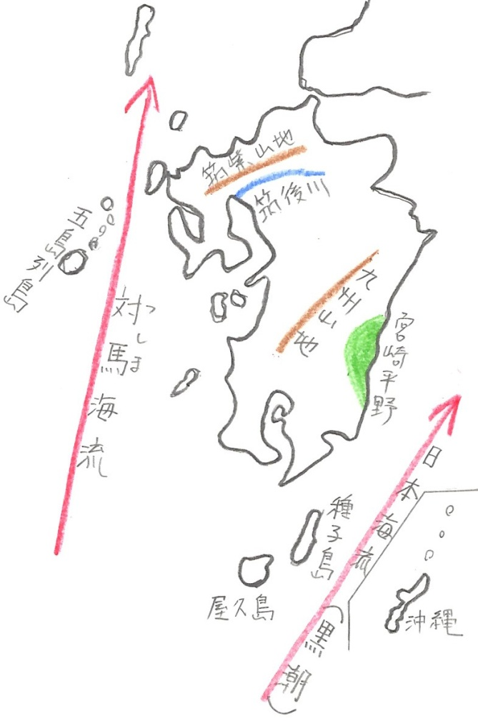
古くからアジア大陸からの玄関口（入り口）として九州は栄えてきました。日本に人や米作りや言葉などが始めに伝わったのも九州です。また、戦国時代にポルトガルから鉄砲が伝わった種子島も九州にあります。他に、江戸時代には鎖国をしていた幕府が、唯一外国と貿易をしたところが長崎の出島です。こんなふうに九州は古くからの歴史があるところです。
右の地図を見てください。九州には日本海流（黒潮）と対馬海流の二つの暖流（だんりゅう・・・暖かい潮の流れ）が流れています。だから、夏はもちろんですが、冬も比較的暖かいという特長があります。そのために、プロ野球の冬場のキャンプ（暖かいところで行われる冬の練習のことです）がたくさん行われます。
また、九州にはたくさんの火山があります。熊本の阿蘇山（あそざん）や鹿児島の桜島（さくらじま）は特に有名です。だから、九州には温泉が多くたくさんあります。なかでも、大分県の別府（べっぷ）温泉や湯布院（ゆふいん）は一年を通してたくさんの観光客が訪れます。それから、この火山の地熱を利用して地熱発電所もたくさんつくられています。全国の６割の地熱発電所が九州にあるそうです。地熱発電はCO2（二酸化炭素）や放射能を出さないので、環境にやさしい発電所なのです。
それと、九州は昔から台風がたくさんやって来て、梅雨（つゆ）の時期とかさなると、集中豪雨によって大きな被害をもたらしました。
話は変わりますが、日本で最初の新婚旅行は、坂本龍馬と奥さんのお龍さんが鹿児島を旅行したのがはじまりと言われています。この旅行を計画したのは、なんとあの西郷隆盛だったそうです。西郷隆盛は、幕末の歴史を大きく動かした薩長同盟のために、一生懸命働いてくれた坂本龍馬にお礼をしたかったそうです。
私も九州の温泉旅行を計画しています。行きたいのは大分の湯布院温泉です。日本の温泉は多くの観光客を受け入れるために、たくさんの大きなホテルを建てました。そのために自然が壊されたところもあります。しかし、この湯布院だけは、ホテル建設に街中の人が反対したために、大きなホテルは建設されてきませんでした。だから、昔からの自然がそのまま残っているようです。皆さんもぜひ計画してみてください。
お疲れ。では復習問題へ。
復習問題
１，九州の歴史の特長をまとめてください。

２．なぜ九州は、一年中暖かいのですか。理由をまとめてください。

３．九州の自然の特長をまとめてください。

解答
１．古くからアジア大陸からの玄関口（入り口）として九州は栄えてきました。日本に人や米作りや言葉などが始めに伝わったのも九州です。また、戦国時代にポルトガルから鉄砲が伝わった種子島も九州にあります。他に、江戸時代には鎖国をしていた幕府が、唯一外国と貿易をしたところが長崎の出島です。

２．九州には日本海流（黒潮）と対馬海流の二つの暖流が流れています。だから、夏はもちろんですが、冬も比較的暖かいという特長があります。そのために、プロ野球の冬場のキャンプがたくさん行われます。

３．九州にはたくさんの火山があります。熊本の阿蘇山や鹿児島の桜島は特に有名です。だから、九州は温泉が多くたくさんあります。なかでも、大分県の別府温泉や湯布院は一年を通してたくさんの観光客が訪れます。それから、この火山の地熱を利用して地熱発電所もたくさんつくられています。全国の６割の地熱発電所が九州にあるそうです。地熱発電はCO2（二酸化炭素）や放射能を出さないので、環境に優しい発電所です。それと、九州は昔から台風が多く、梅雨（つゆ）の時期とかさなると、集中豪雨によって大きな被害をもたらします。
お疲れ様でした。ではまた次回のこころの窓で合いましょう。待ってまーす！

